Министерство образования и науки Российской Федерации

Федеральное государственное бюджетное образовательное учреждение высшего образования

**«Пермский национальный исследовательский политехнический университет»**

Кафедра **«**Информационные технологии и автоматизированные системы**»**

**ОТЧЕТ**

Дисциплина: «Основы алгоритмизации и программирования»

Семестр 2

Тема: Сортировки

Выполнил работу

Студент группы РИС-22-1Б

Карнаухов М. Е.

Проверил

Доцент кафедры ИТАС

Полякова О.А.

г. Пермь-2023

**Постановка задачи**

Отсортировать массив элементов с помощью метода Шелла

**Анализ задачи**

Идея метода заключается в сравнение разделенных на группы элементов последовательности, находящихся друг от друга на некотором расстоянии. Изначально это расстояние равно d или N/2, где N — общее число элементов. На первом шаге каждая группа включает в себя два элемента расположенных друг от друга на расстоянии N/2; они сравниваются между собой, и, в случае необходимости, меняются местами. На последующих шагах также происходят проверка и обмен, но расстояние d сокращается на d/2, и количество групп, соответственно, уменьшается. Постепенно расстояние между элементами уменьшается, и на d=1 проход по массиву происходит в последний раз.

**Код программы**

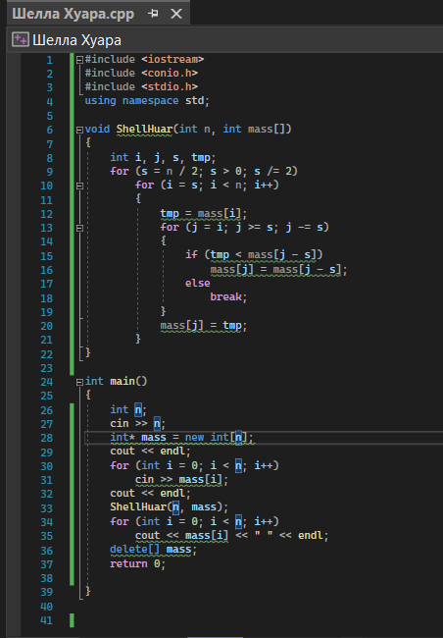

**Блок схема**

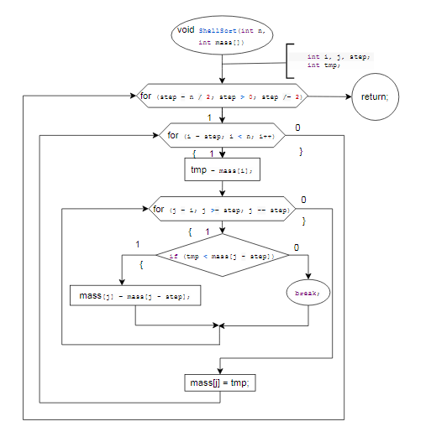

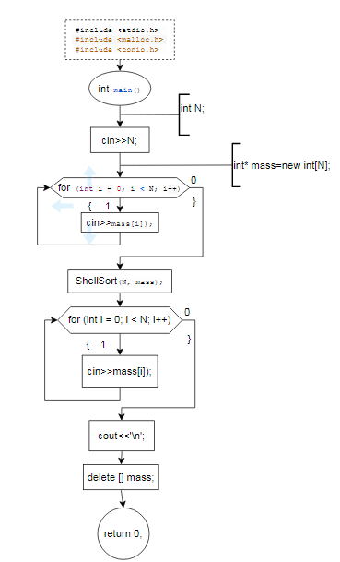

**Результат работы**

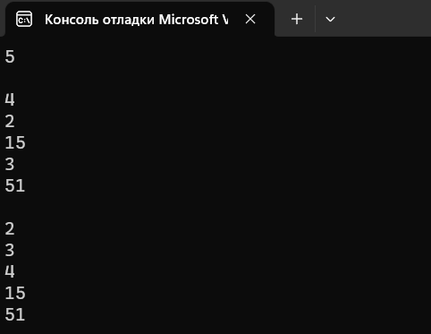

**Анализ результатов**

Программа работает без проблем.